# Bài 21: Thực hành: Tìm hiểu về công nghiệp khai thác dầu khí của Liên Bang Nga

*Chỉ 400k mua trọn bộ Giáo án Địa lí 11 Cánh diều bản word trình bày đẹp mắt (Chỉ 50k cho 1 bài giảng bất kì):*  
**B1**: Gửi phí vào tài khoản **0711000255837 - NGUYEN THANH TUYEN** - Ngân hàng Vietcombank **(QR)**  
**B2**: Nhắn tin tới zalo **Vietjack Official - nhấn vào đây** để thông báo và nhận giáo án.  
Xem thử tài liệu tại đây: **Link tài liệu**  
**Giáo án Địa lí 11 Bài 21 (Cánh diều): Thực hành: Tìm hiểu về công nghiệp khai thác dầu khí của Liên Bang Nga**  
**I. MỤC TIÊU**  
**1. Kiến thức:** Hiểu được sự phát triển của công nghiệp khai thác dầu khí của Liên bang Nga, mối quan hệ trong ngành dầu khí giữa Liên bang Nga và Việt Nam.  
**2. Năng lực:**   
- Năng lực địa lí:  
+ Năng lực nhận thức khoa học địa lí: Sử dụng kiến thức đã học để chọn biểu đồ thích hợp để vẽ, phân tích được mối liên quan giữa các đối tượng để nhận xét.  
+ Năng lực tìm hiểu địa lí: Tìm kiếm các thông tin từ bảng số liệu và yêu cầu của đề bài để vẽ được biểu đồ thể hiện sản lượng khai thác dầu mỏ và sản lượng khai thác khí tự nhiên của Liên Bang Nga. Nhận xét được biểu đồ, phân tích được bảng số liệu thống kê.  
+ Năng lực vận dụng kiến thức, kĩ năng địa lí: Tìm kiếm được các thông tin và nguồn số liệu tin cậy về sự phát triển công nghiệp khai thác dầu khí của Liên Bang Nga. Vận dụng được các kiến thức, kỹ năng để giải quyết một số vấn đề thực tiễn liên quan đến sự phát triển công nghiệp khai thác dầu khí của Liên Bang Nga.  
- Năng lực chung:  
+ Tự chủ và tự học: thông qua các hoạt động học tập như thu thập thông tin và trình bày báo cáo địa lí; vận dụng kiến thức để giải quyết các vấn đề thực tế.   
+ Giao tiếp và hợp tác: thông qua thông qua các hoạt động nhóm.  
+ Giải quyết vấn đề và sáng tạo: thông qua các hoạt động phát hiện, giải quyết vấn đề thực tiễn  
**3. Phẩm chất:** trung thực, chăm chỉ, trách nhiệm.   
**II. THIẾT BỊ DẠY HỌC VÀ HỌC LIỆU**  
**1. Thiết bị:** Máy tính, máy chiếu, điện thoại thông minh.  
**2. Học liệu:** SGK, một số hình ảnh, tài liệu, video về các công nghiệp khai thác dầu khí của Liên Bang Nga.  
**III. TIẾN TRÌNH DẠY HỌC**  
**1. HOẠT ĐỘNG 1: HOẠT ĐỘNG MỞ ĐẦU (KHỞI ĐỘNG)**  
**a) Mục tiêu:** HS xác định được yêu cầu, nhiệm vụ của bài thực hành.  
**b) Nội dung:** HS quan sát máy chiếu, sử dụng SGK, trả lời câu hỏi.  
**c) Sản phẩm:** Nhiệm vụ bài thực hành:  
- Vẽ biểu đồ thể hiện sản lượng khai thác dầu thô và khí tự nhiên của Liên bang Nga giai đoạn 2010 – 2020.  
- Thu thập tư liệu về công nghiệp khai thác dầu khí của Liên bang Nga.  
- Nhận xét sự phát triển công nghiệp khai thác dầu khí của Liên bang Nga.  
**d) Tổ chức thực hiện:**   
 - Bước 1: Chuyển giao nhiệm vụ: GV yêu cầu HS đọc SGK, xác định rõ yêu cầu của bài thực hành.  
 - Bước 2: Thực hiện nhiệm vụ: HS đọc SGK, suy nghĩ, trao đổi với bạn bên cạnh.  
 - Bước 3: Báo cáo, thảo luận: GV gọi đại diện HS đứng tại chỗ nêu yêu cầu của bài thực hành. HS khác thảo luận, nhận xét.  
 - Bước 4: Kết luận, nhận định: GV nhận xét, hướng dẫn HS đánh giá, GV dẫn dắt vào nhiệm vụ của bài thực hành.  
**2. HOẠT ĐỘNG 2: HÌNH THÀNH KIẾN THỨC MỚI**  
**a) Mục tiêu:**   
- HS chọn được biểu đồ thích hợp.  
- Vẽ được biểu đồ đảm bảo tính chính xác và thẩm mĩ.  
- Dựa vào bảng số liệu và biểu đồ đã vẽ, nhận xét về sản lượng khai thác và xuất khẩu dầu mỏ, khí tự nhiên của Liên bang Nga.  
**b) Nội dung:** HS quan sát máy chiếu, sử dụng SGK để tìm hiểu nội dung kiến thức theo yêu cầu của GV.  
**c) Sản phẩm:**   
- Vẽ biểu đồ:  
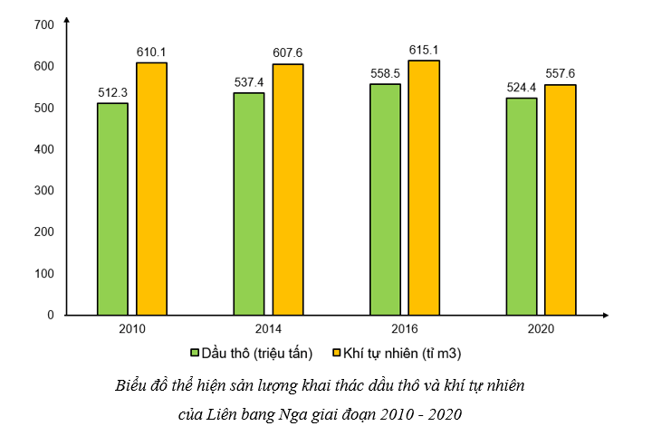  
- Nhận xét về sản lượng khai thác và xuất khẩu dầu mỏ, khí tự nhiên của Liên bang Nga:  
Nhìn chung, công nghiệp khai thác dầu khí của Liên bang Nga phát triển vào loại hàng đầu thế giới.  
+ Sản lượng dầu thô và khí tự nhiên khai thác lớn (số liệu minh họa)  
+ Sản lượng khí tự nhiên khá ổn định, sản lượng dầu thô khai thác nhìn chung có xu hướng tăng (số liệu minh họa)  
+ Sản lượng xuất khẩu dầu và khi lớn, Nga có vai trò quan trọng trong thị trường dầu mỏ thế giới.  
**d) Tổ chức thực hiện:**   
**- Bước 1: Chuyển giao nhiệm vụ:** GV yêu cầu HS đọc nội dung SGK, kết hợp với số liệu và kiến thức để trả lời câu hỏi: Dựa vào bảng 21, để thể hiện sản lượng khai thác và xuất khẩu dầu thô của Liên Bang Nga giai đoạn 2010 - 2020 biểu đồ nào là thích hợp nhất? Tại sao? Tiến hành các bước vẽ biểu đồ.  
**- Bước 2: Thực hiện nhiệm vụ:** HS nghiên cứu nội dung SGK, tài liệu hoàn thành nhiệm vụ. HS hoàn thành nhiệm vụ vào vở, 2 HS lên bảng vẽ biểu đồ. GV quan sát và trợ giúp HS.   
**- Bước 3: Báo cáo, thảo luận:** HS nhận xét biểu đồ trên bảng, tự hoàn thiện và sửa biểu đồ của mình.  
**- Bước 4: Kết luận, nhận định:** GV nhận xét, đánh giá về thái độ, quá trình làm việc, kết quả hoạt động và chốt kiến thức.  
................................  
................................  
................................  
Trên đây tóm tắt một số nội dung có trong bộ Giáo án Địa lí 11 Cánh diều năm 2024 mới nhất, để mua tài liệu đầy đủ, Thầy/Cô vui lòng xem thử: **Link tài liệu**